TRIỂN KHAI THÍ ĐIỂM
MÔ HÌNH TIÊM AN TOÀN TRÊN ĐỊA BÀN TỈNH

Ngày 09/12/2025, Sở Y tế tỉnh Tây Ninh đã tổ chức kế hoạch triển khai thí điểm mô hình tiêm an toàn thuộc nhiệm vụ khoa học và công nghệ cấp tỉnh. Đây là hoạt động nhằm tăng cường năng lực nghiên cứu, chuẩn hóa thực hành lâm sàng và thúc đẩy phong trào khoa học kỹ thuật của đội ngũ điều dưỡng trong toàn tỉnh.
Tên đề tài: “Khảo sát thực trạng tuân thủ quy trình tiêm, truyền và các yếu tố ảnh hưởng; xây dựng mô hình tiêm an toàn, hiệu quả tại các cơ sở khám chữa bệnh tỉnh”;Chủ nhiệm đề tài: ĐDCKI: Trần Thị Phương Thảo; Đơn vị thực hiện: Sở Y tế tỉnh Tây Ninh; Thời gian thực hiện đã được phê duyệt: 18 tháng (từ tháng 4/2025 đến tháng 9/2026); Đơn vị triển khai: TTYT khu vực Tân Trụ, TTYT khu vực Thủ Thừa; TTYT khu vực Đức Huệ.
Tại buổi triển khai, nhóm nghiên cứu đã giới thiệu hai mô hình “5 Chuẩn” và “5 Chủ động” trong thực hành tiêm an toàn”:
- Phục lục I. Câu hỏi đánh giá 5 chủ động- Mô hình tiêm an toàn;
- Phục lục II. Bộ câu hỏi KAP (kiến thức- Thái độ- Thực hành)- Mô hình tiêm an toàn;
- Phục lục III. Thang điểm đánh giá mô hình- tiêm an toàn;
- Phục lục IV. Bảng tổng hợp chỉ số 5 chủ động;
- Hướng dẫn chuẩn cho các tiêu chí đánh giá; Chủ động báo cáo- giám sát;
- Vai trò của điều dưỡng trong đảm bảo an toàn người bệnh và chuẩn hóa kỹ thuật lâm sàng.
- Mẫu báo cáo sự cố.
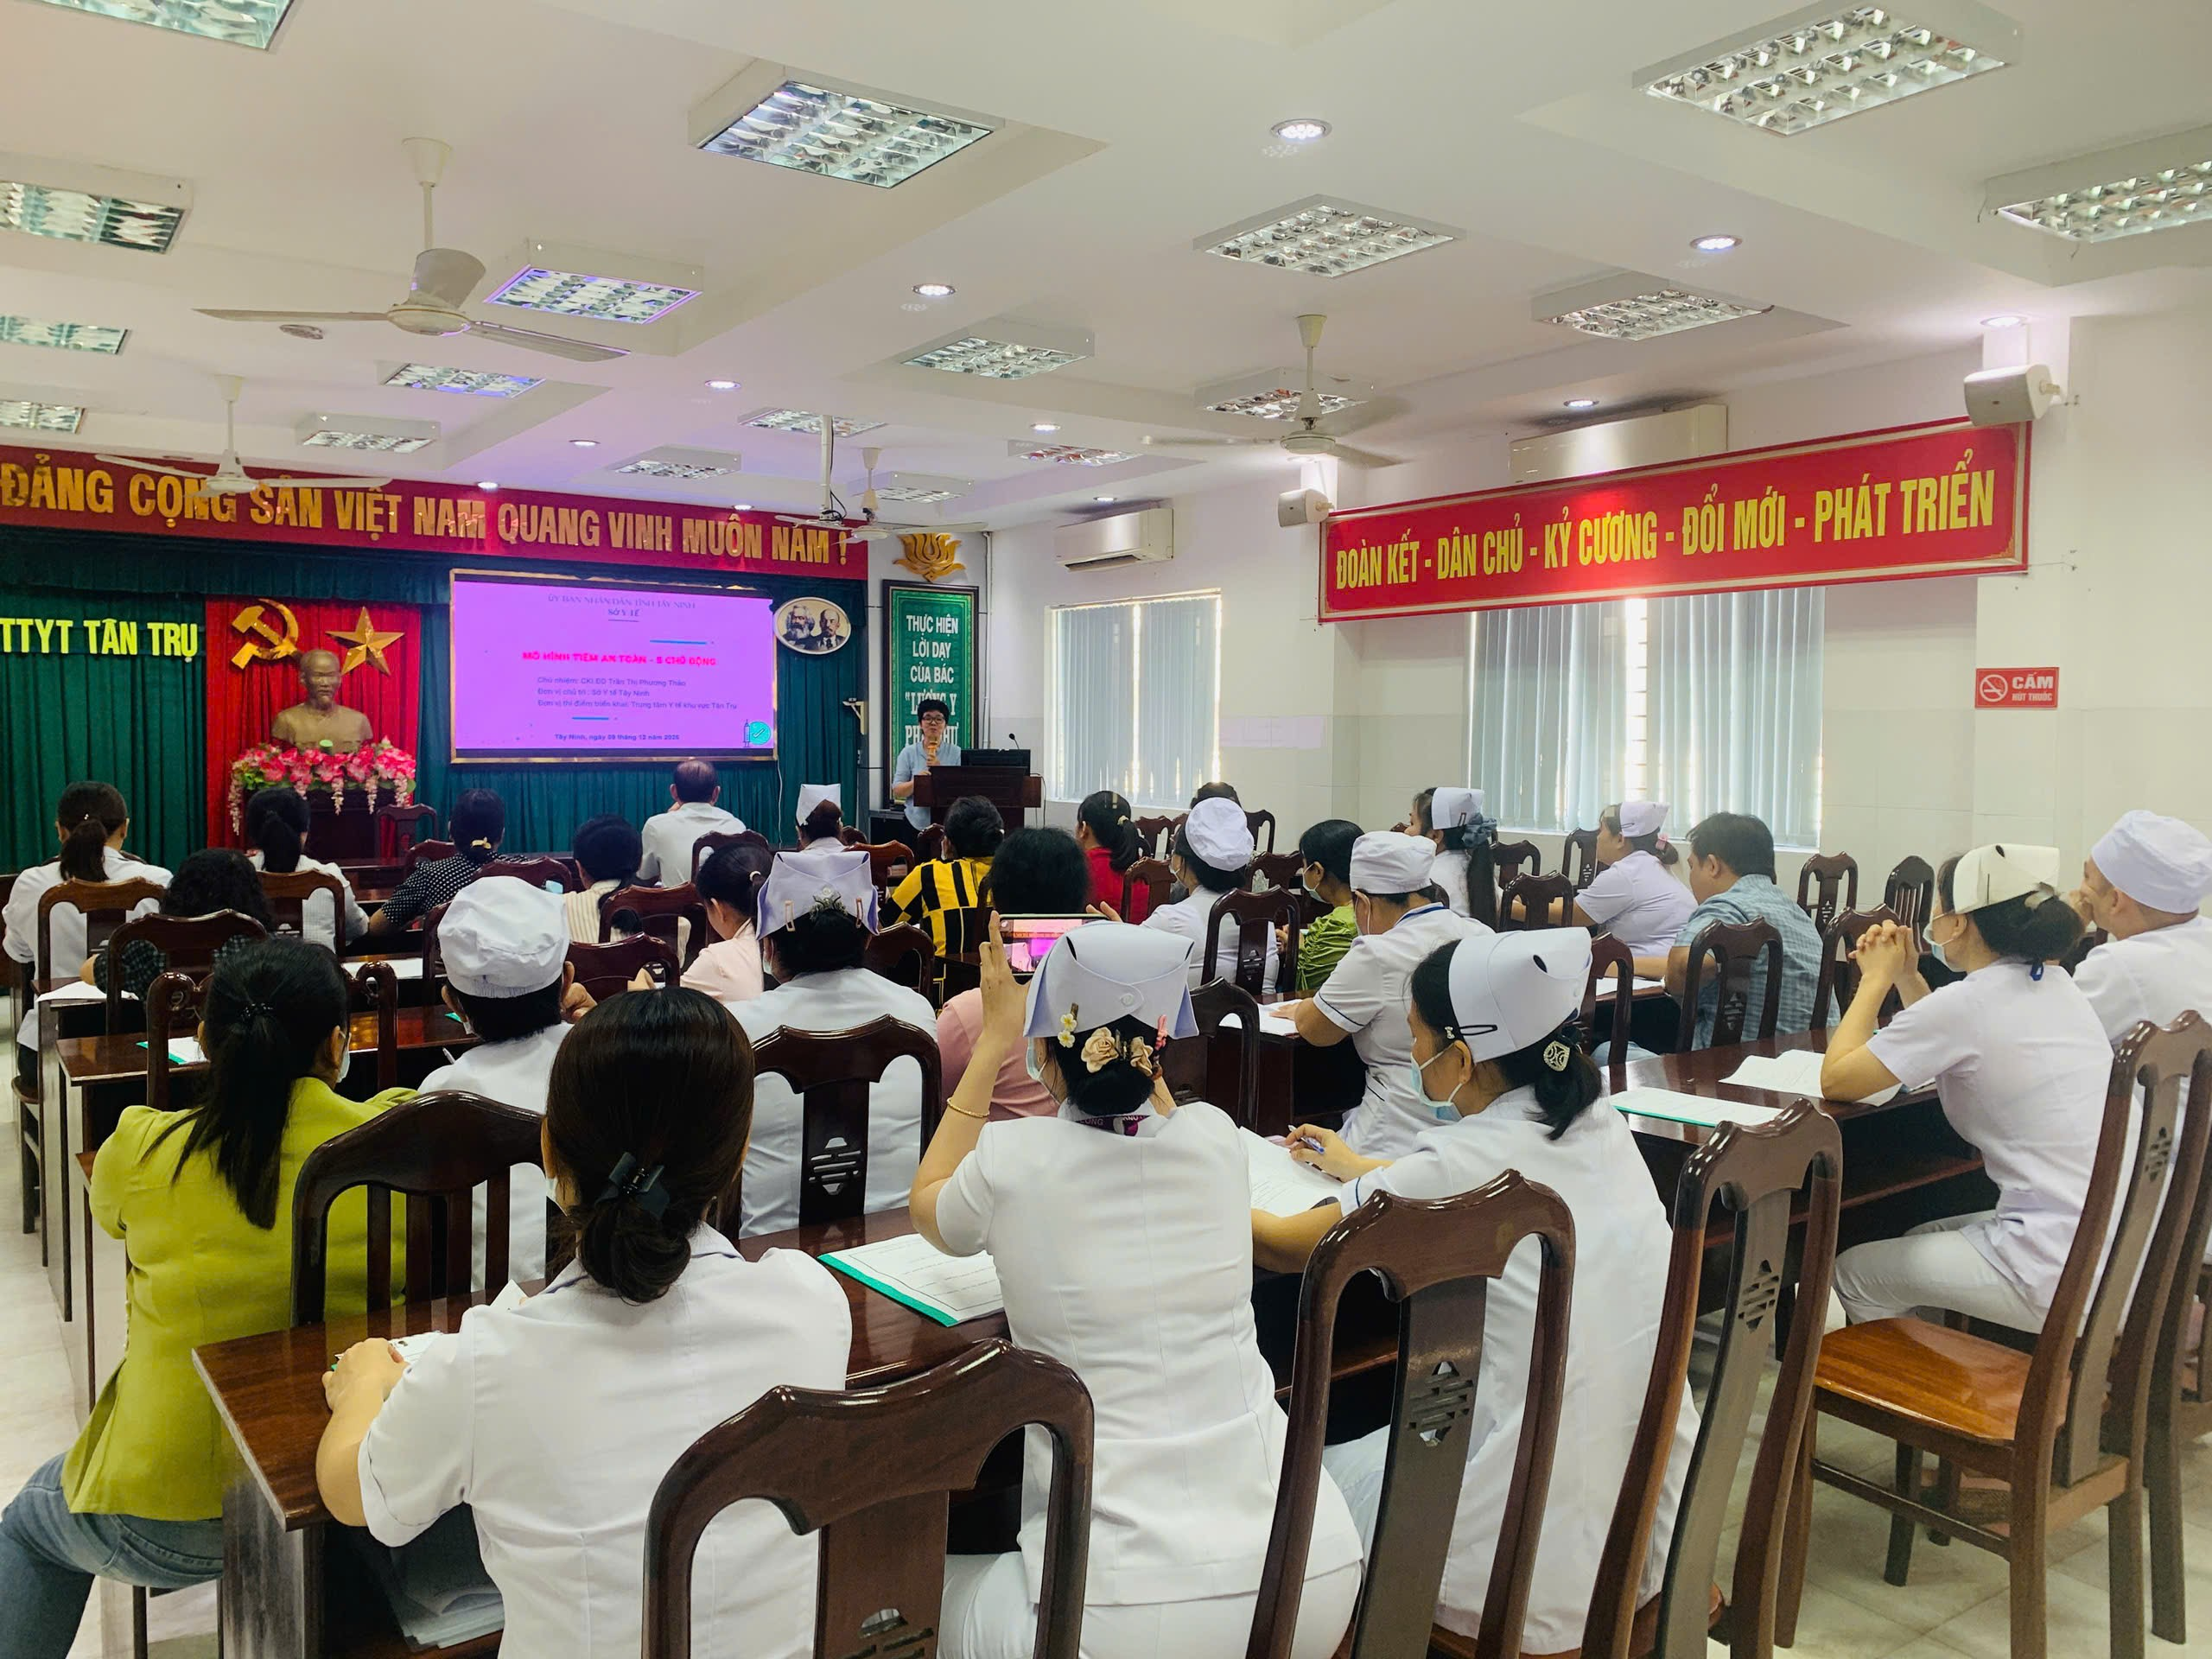
ĐDCKI. Trần Thị Phương Thảo triển khai thí điểm mô hình tiêm an toàn tại TTYT Khu vực Tân Trụ
Buổi triển khai có sự tham dự của điều dưỡng trưởng, cán bộ điều dưỡng, và đại diện các đơn vị liên quan đã thảo luận tích cực với tinh thần nghiêm túc và thảo luận sôi nổi. Thống nhất phương án phối hợp, cam kết đảm bảo chất lượng và tiến độ triển khai theo kế hoạch.
Mô hình nhằm đánh giá thực trạng tuân thủ quy trình tiêm, truyền của đội ngũ điều dưỡng tại các cơ sở khám chữa bệnh trong tỉnh, nhận diện các yếu tố ảnh hưởng đến tính an toàn khi thực hiện thủ thuật. Trên cơ sở kết quả khảo sát, nhóm nghiên cứu đã xây dựng mô hình “5 Chuẩn” và “5 Chủ động” trong thực hành tiêm an toàn với mục tiêu chuẩn hóa quy trình, giảm sai sót và nâng cao chất lượng chăm sóc người bệnh.
Việc triển khai thí điểm mô hình tiêm an toàn là bước khởi đầu quan trọng, góp phần nâng cao năng lực nghiên cứu khoa học của đội ngũ điều dưỡng, đồng thời hướng đến chuẩn hóa quy trình tiêm, truyền, đảm bảo an toàn người bệnh và cải tiến chất lượng chăm sóc tại tỉnh. Sau khi thực hiện hai mô hình “5 Chuẩn” và “5 Chủ động”. Mô hình nào đạt hiệu quả, mang tính ứng dụng cao, góp phần tăng cường an toàn người bệnh sẽ nhân rộng ra các cơ sở y tế khác trên toàn tỉnh./.

Bùi Thị Ánh Ngọc- TTYT Khu vực Tân Trụ

